**KARYA FILM PENDEK “ASA DI TENGAH PANDEMI”**

**(FENOMENA KESENJANGAN TEKNOLOGI PENDIDIKAN DI MASA PANDEMI COVID-19)**

Yudhi Cholikul Ihsan

NIM : 17071142

*e-mail:* yudhichlklhsn@gmail.com

ABSTRAK

Di masa pandemi Covid-19 banyak hal-hal baru yang terjadi serta menjadikan ini sebagai kendala/permasalahan. Permasalahan ini muncul ketika kebijakan-kebijakan yang diterapkan seperti halnya Lockdown dan pembatasan akses diberbagai daerah di Indonesia. Kasus pandemi Covid-19 sangat berdampak pada sektor Pendidikan, hal baru yang diterapkan oleh pemerintah menjadi sebuah tantangan untuk mewujudkannya. Penggunaan teknologi dalam menunjang pembelajaran daring merupakan salah satu cara yang tepat. Namun, perlu diingat bahwa tidak semua pelajar memiliki kemampuan yang sama. Kegiatan belajar mengajar yang sebelumnya di lakukan tatap muka di dalam kelas, sekarang menjadi pembelajaran secara daring (dalam jaringan

Penelitian ini membahas bagaimana pendidikan menyikapi proses pembelajaran secara daring dengan mempertimbangkan kesenjangan sosial yang terjadi dikalangan pelajar. Kesenjangan dalam dunia pendidikan ialah berkaitan dengan pemerataan fasilitas sarana dan prasarana yang cenderung hanya dapat dirasakan oleh segelintir orang saja. Adanya pendekatan oleh Pendidik terhadap Siswanya membuat semua anak merasa mendapatkan hak yang sama. Strategi yang dibuat oleh Pendidik berguna sebagai pola dalam pembelajaran yang dipilih yaitu Daring. Dukungan antarsiswa juga dapat menumbuhkan jiwa harmonis sehingga Pendidik dan Siswa bersinergi dalam mencapai tujuan yang sama. Pendidik yang bertujuan memberikan pembelajaran yang efektif dan efisien serta Siswa yang mendapatkan hak pendidikan.

**Kata Kunci :** *Kesenjangan Teknologi, Pendidikan, Covid-19*

----------

**SHORT MOVIE “HOPE IN THE MIDST OF A PANDEMIC”**

**(THE PHENOMENON OF EDUCATIONAL TECHNOLOGY DURING THE PANDEMIC COVID-19)**

*Abstrack*

*During the Covid-19 pandemic, many new things happened and made this an obstacle / problem. This problem arises when policies are implemented such as lockdowns and access restrictions in various regions in Indonesia. The Covid-19 pandemic has greatly impacted the Education sector, the new things implemented by the government have become a challenge to make it happen. The use of technology in supporting online learning is one of the right ways. However, keep in mind that not all learners have the same abilities. Teaching and learning activities that were previously carried out face-to-face in the classroom, are now online learning (in the network*

*This study discusses how education responds to the online learning process by considering the social gap that occurs among students. The gap in the world of education is related to the equitable distribution of facilities and infrastructure that tend to only be felt by a few people. The approach by educators to their students makes all children feel they have equal rights. The strategy created by the Educator is useful as a pattern in the selected learning, namely Online. Support between students can also foster a harmonious spirit so that educators and students synergize in achieving the same goal. Educators who aim to provide effective and efficient learning and Students who get the right to education.*

*------------*

**Pendahuluan**

Indonesia melaporkan kasus pertama Covid-19 pada bulan maret tahun 2020 dan terus mengalami skala naik turun dengan dampak yang begitu besar untuk masyarakat Indonesia. Beberapa kebijakan baru diterapkan guna menekan penyebaran kasus Covid-19, yang seringkali memunculkan permasalahan baru dalam masyarakat, salah satu diantaranya yaitu *Lockdown* dan pembatasan akses diberbagai daerah di Indonesia, yang mana berdampak juga pada berbagai sektor kehidupan.

Pendidikan merupakan salah satu kebutuhan yang sangat penting dalam kehidupan masyarakat dan merupakan hak bagi seluruh warga negara Indonesia. Sebagai upaya untuk memenuhi kebutuhan pendidikan tersebut, diperlukan adanya kerjasama dari berbagai lapisan masyarakat guna memberikan pendidikan yang layak di masa pandemi *Covid-19.* Kebijakan Pembelajaran Jarak Jauh merupakan salah satu kebijakan yang dikeluarkan oleh pemerintah disektor pendidikan guna memenuhi kebutuhan pendidikan dimasa pembatasan sosial. Kegiatan belajar mengajar yang sebelumnya di lakukan tatap muka di dalam kelas, diubah menjadi pembelajaran secara daring (dalam jaringan), yang mana murid tidak datang ke sekolah dan tidak ada interaksi secara langsung baik antara murid dengan guru, maupun antarsesama murid di Sekolah. Hal ini menjadi sebuah sistem pembelajaran yang baru dan menantang dalam sistem Pendidikan di Indonesia, yang mendorong pihak pemerintah maupun sekolah untuk lebih kreatif membuat suatu inovasi dalam sistem pembelajaran sehingga pelajaran yang diberikan dapat tersampaikan secara efektif

Ketika membahas sistem pembelajaran daring (dalam jaringan), kita tahu bahwa diperlukan perangkat teknologi yang sesuai dan canggih untuk mengakses fitur-fitur pembelajaran seperti laptop dan/atau *smartphone/*gawai. Keseluruhan perangkat tersebut membutuhkan biaya yang relatif mahal bagi sebagian masyarakat di Indonesia, khususnya masyarakat dengan tingkat perekonomian menengah ke bawah, yang mana tidak semua pelajar memiliki perangkat penunjang pembelajaran daring seperti laptop/komputer, gawai serta koneksi internet yang lancar. Selain itu, tidak semua pelajar memiliki biaya untuk mendapatkan salah satu perangkat penunjang pembelajaran daring tersebut. Beberapa daerah di Indonesia mengeluhkan penerapan sistem pembelajaran secara daring, karena keterbatasan biaya untuk mendapatkan perangkat yang digunakan dalam proses pembelajaran secara daring. Pada akhirnya, sistem pembelajaran secara daring memunculkan satu permasalahan baru bagi mereka yang mengalami keterbatasan dalam pemenuhan perangkat penunjang pembelajaran

Penggunaan teknologi dalam menunjang pembelajaran daring menjadi salah satu solusi yang tepat dalam sektor Pendidikan agar pelajar tetap memperoleh pembelajaran di tengah situasi pembatasan sosial. Namun, perlu diingat bahwa tidak semua pelajar memiliki fasilitas penunjang yang sama, karenakan mereka berasal dari berbagai macam lapisan masyarakat yang tentunya juga terdampak pandemi Covid-19. Berbagai upaya dilakukan untuk memenuhi kebutuhan pembelajaran secara daring, seperti pelajar yang tidak memiliki perangkat penunjang pembelajaran daring akan pergi ke rumah teman atau kerabat yang memiliki gawai atau alat penunjang daring lainnya untuk belajar dan mengerjakan tugas bersama, serta terdapat juga pelajar yang membantu orang tua bekerja demi mendapatkan biaya untuk pembelajaran daring.

Permasalahan seperti ini menjadi perhatian penting bagi pemerintah untuk melaksanakan pembelajaran secara daring di waktu yang akan datang. Berbagai upaya telah dilakukan oleh pemerintah untuk mengatasi permasalahan tersebut, seperti memberikan bantuan kuota internet bagi seluruh tenaga pendidik dan pelajar untuk melakukan pembelajaran secara daring. Bantuan bertujuan untuk membantu beberapa golongan masyarakat kesulitan dalam ini melaksanakan pembelajaran secara daring.

Diberlakukannya pembelajaran secara daring ini, tentu saja memiliki dampak yang berbeda dengan proses pembelajaran yang dilakukan secara tatap muka. Pembelajaran secara daring ini tidak memiliki ruang yang cukup bagi guru untuk memperhatikan perkembangan masing-masing pelajar. Akibatnya, guru tidak mengetahui apakah pelajar menyimak dan memahami dengan baik setiap proses pembelajaran yang sedang berlangsung.

Seiring dengan mulai menurunnya angka penyebaran Covid-19, pemerintah mengizinkan diberlakukannya kembali kegiatan pembelajaran tatap muka di sekolah secara terbatas dengan tetap menerapkan protokol kesehatan. Namun, pemberlakuan ini tidak serta-merta terlaksana dengan baik dikarenakan masih terdapat kasus penyebaran Covid-19 di berbagai wilayah di Indonesia, yang mengakibatkan ditariknya kembali izin pembelajaran tatap muka. Beberapa guru berinisiatif untuk berkunjung langsung dari rumah ke rumah para pelajar guna meninjau dan memberikan bimbingan belajar secara langsung terkait pembelajaran yang diberikan secara daring agar para pelajar tetap mendapatkan pendidikan yang layak pada masa pandemi *Covid-19*, meskipun mereka mengetahui adanya resiko yang akan diterima.

Hingga saat ini, kita masih belum mengetahui kapan berakhirnya pandemi *Covid-19*. Meskipun pandemi ini masih ada, tetapi pendidikan tidak boleh ditiadakan. Andaikan pandemi *Covid-19* sudah berakhir, maka sekolah dapat dibuka kembali secara normal sehingga kegiatan belajar mengajar ddapat dilaksanakan secara tatap muka kembali.

Berdasarkan latar belakang yang telah dipaparkan, mendorong peneliti untuk menelaah permasalahan dan kendala yang terjadi saat pembelajaran daring yang dialami oleh komponen pendidikan khususnya siswa selama masa pandemi Covid-19. Dengan demikian disusunlah rumusan masalah : Bagaimana Eksistensi dan Interaksi pelajar selama pembelajaran daring di masa pandemi Covid-19

**Landasan Teori**

**Metode Penelitian**

Metode penelitian yang digunakan dalam penelitian ini adalah metode penelitian kualitatif, dengan proses pengambilan data melalui metode wawancara dengan narasumber secara daring dan luring, dengan berpegang pada kode etik jurnalistik.

Dari hasil pengumpulan data kemudian dilakukan pengembangan cerita untuk menambahkan pesan-pesan yang mendukung dan pengembangan tokoh karakter dalam karya, yang di parafasekan dalam sebuah adegan dengan percakapan.

**Hasil Penelitian**

Pendidikan merupakan salah satu kebutuhan yang sangat penting dalam kehidupan masyarakat dan merupakan hak bagi seluruh warga negara Indonesia. Pendidik khususnya dalam pembahasan ini yaitu Guru, selalu dibentuk untuk kreatif menciptakan ide-ide dalam merancang metode pembelajaran supaya peserta didik dapat mencapai tujuan belajarnya. Memperoleh sistem pembelajaran yang baru diperlukan sebuah metode penelitian dan pengembangan sistem pembelajaran, yang dapat dianalisis dengan beberapa tahap dari serangkaian tugas pendidik selama menjalankan tugas pokoknya baik dari merancang, melaksanakan hingga tahap evaluasi pembelajaran. Sistem pembelajaran yang bermakna luas, terdiri dari komponen *input*, proses dan *output*.

Tantangan yang di hadapi pada sistem pendidikan salah satunya persoalan tentang pemerataan, mutu, relevansi dan efisiensi pendidikan. Sebuah Kebijakan yang dikeluarkan oleh pemerintah guna mengatasi permasalahan disektor Pendidikan pada masa pandemi Covid-19, yakni Pembelajaran Jarak Jauh, yang kemudian memunculkan satu permasalahan baru bagi mereka yang mengalami keterbatasan dalam pemenuhan perangkat penunjang pembelajaran. Perlu diingat bahwa tidak semua pelajar memiliki fasilitas penunjang yang sama, karenakan mereka berasal dari berbagai macam lapisan masyarakat yang tentunya juga terdampak pandemi Covid-19, sehingga memunculkan suatu kesenjangan sosial berkaitan dengan pembelajaran yang dilakukan secara daring atau tanpa tatap muka.

Pandemi Covid-19 membuat adanya perubahan pada sektor Pendidikan, dimana Pendidikan di Indonesia harus lebih mengandalkan teknologi. Dikarenakan proses pembelajaran yang mengharuskan pertemuan jarak jauh/daring (Dalam Jaringan /*Online*). Namun fakta di lapangan, adanya beberapa hal yang tidak merata seperti pengetahuan teknologi yang minim, jaringan yang belum memadai dan alat penunjang teknologi seperti gawai yang belum dimiliki oleh semua kalangan.

Pembelajaran merupakan proses interaksi antara guru dan siswa melalui proses yang disebut suasana lingkungan belajar. Esensi pembelajaran merupakan pendampingan yang dilakukan pendidik untuk mentransmisikan ilmu kepada peserta didik. Sehingga, dengan sederhana pembelajaran dapat dimaknai sebagai suatu proses pencerahan yang dilakukan guru untuk membantu siswa mendapatkan pembelajaran dan mampu memahami bahan pembelajaran yang diberikan. Sedangkan dalam kenyataannya, pada masa Pandemi ini, Guru dan Siswa diharuskan tetap mengikuti proses pembelajaran, walau tanpa tatap muka. Sistem yang dipilih oleh Guru yaitu pembelajaran melalui jarak jauh atau daring (Dalam Jaringan), yang mengharuskan setiap Siswa memiliki Gawai.

Pendidikan di Indonesia sejatinya merupakan upaya untuk membantu jiwa anak-anak baik lahir maupun batin, dari sifat kodratinya menuju kearah peradaban manusiawi dan lebih baik. Pendidikan merupakan proses lanjutan yang terus berkembang dan tidak akan pernah berakhir (*never ending proces*), sehingga menghasilkan kualitas anak yang berkesinambungan, perwujudan manusia masa depan serta berakar pada nilai-nilai budaya bangsa serta Pancasila. Ketika ada perubahan dalam proses pembelajaran dan membuat siswa kesulitan untuk mengikutinya, maka akan mengakibatkan proses pembelajaran terhambat bahkan harus berhenti dari sekolahnya. Dalam film ini digambarkan bagaimana pendidikan mengalami kemajuan dalam hal teknologi secara paksa.

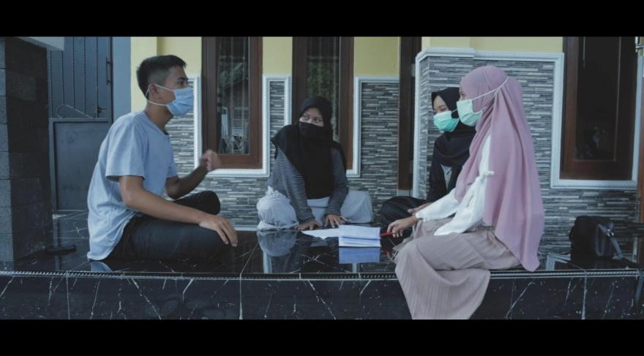

**Gambar 1** Cuplikan gambar waktu mengetahui tentang permasalahan Ferie

Cuplikan gambar 1, yaitu sepulangnya Maryono dari rumah Ferie kemudian ia menceritakan sebab mengapa Ferie tidak pernah mengumpulkaan tugas, dikarenakan Ferie tidak memiliki Gawai dan tak mampu membeli Gawai yang baru. kemudian teman yang lainnya yaitu Retno pun melihat Ferie sedang menjajakan jajanannya namun dibantah oleh Owa yang tidak percaya bahwa Ferie sedang berjualan. Hal tersebut membuat Ia dan teman-temanya menyampaikan permasalah Ferie ke Guru kelas untuk selanjutnya mengadakan penggalan dana, agar dapat membelikan Ferie sebuah Gawai untuk tetap dapat mengikuti proses pembelajaran. Dari cuplikan adegan tersebut menegaskan bahwa adanya sikap toleransi dan setia kawan yang ditunjukkan oleh teman-teman dari pemeran utama ini menunjukkan rasa sikap kepedulian di tengah polemik pandemi yang sedang terjadi.

Pembelajaran daring yang secara paksa dimulai pada masa pendemi *Covid-19* pastinya memiliki dampak positif dan negatif. Pada Guru ataupun Siswa, bahkan orangtua pun harus terlibat dalam menyikapi proses pembelajaran daring ini. Ragam permasalahan ditemukan saat sistem pembelajaran terbaru ini diterapkan, akan tetapi hal tersebut tidak membuat patah semangat dalam mencari ilmu. Permasalahan yang ditemui haruslah dihadapi dan selesaikan secara bersama, agar tercipta proses pembelajaran yang baik dan menyeluruh bagi semua siswa

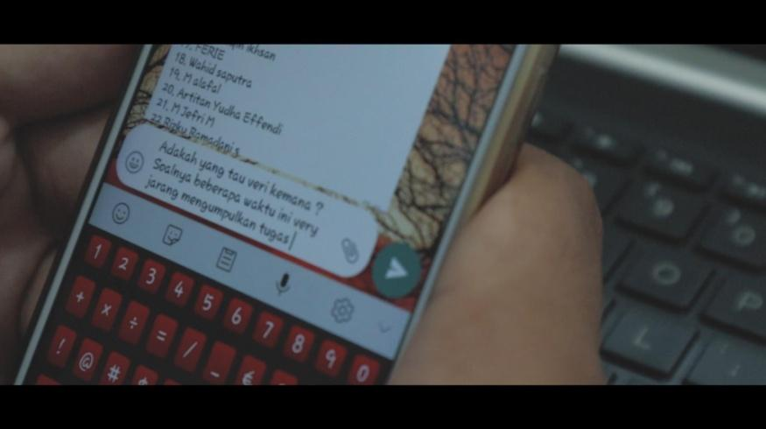

**Gambar 4.3** Cuplikan pesan Wali Kelas menanyakan keberadaan Ferie.

Pembatasan Sosial yang Berskala Besar (PSBB) merupakan aturan Pemerintah dalam mengurangi penyebaran *Covid-19*, akibatnya proses pembelajaran atau belajar mengajar dilakukan secarang daring (dalam jaringan) dari rumah masing-masing siswa dan guru. Pembelajaran merupakan suatu usaha yang dengan sengaja melibatkan dan menggunakan pengetahuan profesional yang dimiliki guru guna mencapai tujuan kurikulum. Sistem pembelajaran daring yang dijalankan adalah kegiatan belajar mengajar tanpa tatap muka secara langsung baik dari guru maupun dari antarpeserta didik lainnya, dengan menggunakan jaringan internet yang dapat diperoleh melalui gawai, metode secara *online*.

Sistem pembelajaran dilakukan menggunakan perangkat elektronik seperti *handphone,* komputer*,* laptop dan tentunya harus terhubung oleh koneksi jaringan internet. Sistem pembelajaran yang diterapkan oleh para guru, dapat memanfaatkan media *online* dalam menunjang kegiatan belajar dan mengajar, seperti *Whatsapp* (WA), *Zoom, Google Meet, Google Form, Google Drive, Youtube, Google Classroom*, dan masih banyak lainnya. Melalui sarana komunikasi yang digunakan, guru mampu mengeksplorasi pengetahuan anak didik, memberikan pengajaran, bahkan memantau aktifitas anak didik. Seperti halnya dalam film Asa di Tengah Pandemi guru memantau anak didiknya melalui *Whatsapp* Grup, memantau tugas-tugas anak didik, memantau kehadiran anak didik, serta menanyakan kendala apa yang dialami oleh anak didiknya. Dengan demikian, guru dapat memastikan para anak didiknya mengikuti pembelajaran dalam waktu yang sama walau berada di tempat yang berbeda.

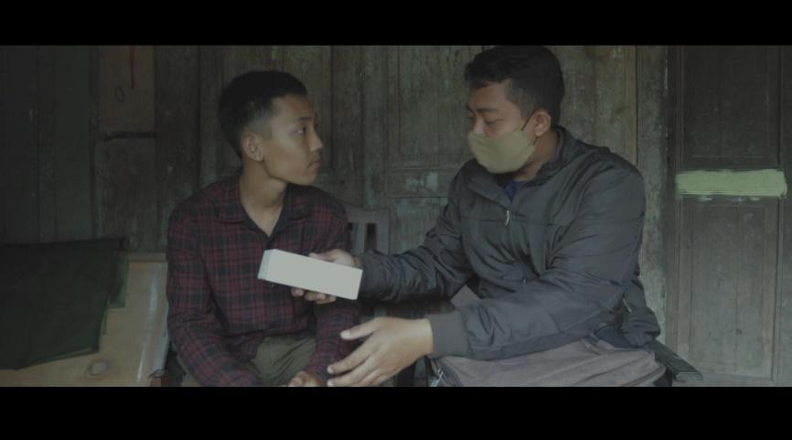

**Gambar 4.4** Cuplikan gambar Wali Kelas memberi sesuatu untuk Ferie

Kenyataannya fungsi Pendidikan adalah menghilangkan segala sumber penderitaan rakyat dari kebodohan dan ketertinggalan serta fungsi pendidikan Indonesia menyatakan bahwa pendidikan nasional berfungsi mengembangkan kemampuan dan membentuk watak serta peradaban bangsa yang bermartabat dalam rangka mencerdaskan kehidupan bangsa. Dari fungsi yang diuraikan tersebut, kenyataannya menjadi salah satu sumber penderitaan rakyat, dikarenakan tingkat ekonomi yang berbeda yang tidak semua kalangan mampu mengikuti kemajuan teknologi. Sejak awal pendidikan di Indonesia sudah harus mengantisipasi hal yang membuat rakyat tercekik. Dengan adanya perubahan-perubahan yang tidak bisa ditolak oleh semua kalangan.

Pendidikan merupakan hak setiap anak bangsa yang telah tertuang pada Undang-Undang Dasar Negara Republik Indonesia Tahun 1945, alinea keempat “melindungi segenap bangsa dan seluruh tumpah darah Indonesia dan untuk memajukan kesejahteraan umum, mencerdaskan kehidupan bangsa, serta ikut melaksanakan ketertiban dunia yang berdasarkan kemerdekaan, perdamaian abadi, dan keadilan sosial. Covid-19 merupakan penyakit menular yang disebabkan oleh virus dengan jenis *Sars-cov-2* yang pertamakali ditemukan di Wuhan, Tiongkok 31 Desember 2019. Dengan adanya Covid-19 pemerintah mengeluarkan beberapa kebijakan baru dalam hal membatasi aktivitas di luar rumah serta untuk selalu berada dalam rumah hingga meredanya pandemi, yang secara tidak langsung memaksa semua kalangan masyarakat dalam berbagai sektor untuk menyesuaikan diri dengan kebijakan yang diberlakukan.

Melalui karya film ini, kesenjangan sosial digambarkan dengan dialog dan adegan yang menunjukkan bagaimana keterbatasan akses penunjang pembelajaran dalam penerapan sistem pendidikan jarak jauh yang dirasakan oleh golongan masyarakat kelas menengah ke bawah. Dengan film ini sebagai salah satu media komunikasi untuk memberi gambaran bagi masyarakat, sekaligus bentuk pembuktian bahwa masih kurangnya pemerataan aspek media pembelajaran jarak jauh yang ada di masyarakat.

**Kesimpulan**

Setelah terciptanya produksi film pendek berjudul “Asa di Tengah Pandemi”. Peneliti yang berperan sebagai, penulis naskah, sutradara, serta editor dapat menyimpulkan melalui film ini bahwa kesenjangan yang terjadi pada sektor pendidikan sangatlah nyata dan terjadi di era modern yang serba cepat seperti saat ini. Dimana masih banyak yang belum memahami, menggunakan serta mendapatkan teknologi sebagaimana mestinya. Adanya pandemi membuat semua berubah dengan menyeluruh, perubahan tersebut menjadi kendala di kalangan menengah kebawah.

Adanya penerapan PSBB sangat berdampak ke sektor pendidikan secara signifikan. Permasalahan yang terjadi pada film ini, bahwa adanya sistem belajar Daring membuat banyak pihak belum siap untuk melaksanakannya terutama kepada para siswa kelas menengah kebawah. Karena keterbatasan ekonomi, banyak siswa kesulitan untuk bisa ikut belajar daring. Siswa diharuskan tetap mengikuti proses pembelajaran walau dalam masa penerapan PSBB yang membuat seluruh kegiatan dilaksanakan dirumah. Strategi Daring dipilih oleh semua Sekolah dalam proses pembelajarannya. Seluruh Siswa dibuat wajib untuk memiliki Gawai agar tetap mengikuti proses pembelajaran.

Hal tersebutlah yang membuat para Siswa tetap pandai dalam mendapatkan pembelajaran. Bahwa seluruh anak Bangsa berhak mendapatkan pendidikan dengan sangat baik. Adanya pendekatan oleh Pendidik terhadap Siswanya membuat semua anak merasa mendapatkan hak yang sama. Strategi yang dibuat oleh Pendidik berguna sebagai pola dalam pembelajaran yang dipilih yaitu Daring. Dukungan antarsiswa juga dapat menumbuhkan jiwa harmonis sehingga Pendidik dan Siswa bersinergi dalam mencapai tujuan yang sama. Pendidik yang bertujuan memberikan pembelajaran yang efektif dan efisien serta Siswa yang mendapatkan hak pendidikan.

**Daftar Pustaka**

Badruzzaman, Abad & DKK (2007), *Teologi kaum tertindas,*Yogyakarta : Pustaka Pelajar.

Brown, Blain (2011): “*Cinematography Theory and Practice: Image Making for Cinematofraphers and Directors”,* Oxford, UK: Focal Press.

Edgar, R., Marland, J., & Rawle, S. (2010). Basics Film-Making 04: The Language of Film (Vol. 4). AVA Publishing.

Fachruddin, Andi. 2012. *Dasar-Dasar Produksi Televisi: Produksi Berita, Feature, Laporan Investigasi, Dokumenter, dan Teknik Editing*. Jakarta: Kencana Prenada Media Group.

Griffin, E. A. (2006). *A First Look at Communication Theory*. Boston: McGraw-Hill.

Hayward, Susan. (2000). *Cinema Studies: The Key Concepts Second Edition.* London: Routledge.

Herihasbullah (2017). *sepatu dahlan - film edukasi - WEB DL HD* di akses pada tanggal 21 Februari 2022. [(8) Sepatu Dahlan | Film Edukasi - WEB DL HD - YouTube](https://www.youtube.com/watch?v=y2nXWBNMx2M&t=1s),

Joseph V. Mascelli, A.S.C., (2010) The Five C's of Cinematography: Motion Picture Filming Techniques Simplifed (Lima Jurus Sinematografi), terj. H. Misbach Yusa Biran, (Jakarta: Fakultas Film dan Televisi IKJ).

Littlejohn, Stephen W, dkk. (2009). *Encyclopedia of Communication Theory.* United States of America: SAGE Publication.

Mascelli, J. V. (1965). *The five C's of Cinematography: Motion picture filming techniques simplified. Hollywood* [Calif.: Cine/Grafic Publications.

Miller, T., & Stam, R. (2004). *A Companion to Film Theory*. Oxford: Blackwell.

Nur, Wahyudi Nasution, (2017), *Strategi Pembelajaran*, (Perdana Publishing: Medan) Oktober

Ravacana Films (2018). *Film Pendek - Tilik (2018)* diakses pada tanggal 21 Februari 2022 [(8) Film Pendek - TILIK (2018) - YouTube](https://www.youtube.com/watch?v=GAyvgz8_zV8),

Reindy, Rudagi & Felia, Siska (2021), *Analisis Ketimpangan Pendidikan pada masa Covid-19 di Nagari Sisawah Kabupaten Sijunjun,* AL Ma’arief: Jurnal Pendidikan Sosial dan Budaya, Vol. 3 No.1., hlm 3

Sigit, Ahmad Raharjo & Indarjo, Sofwan. (2014), *Hubungan antara Pengetahuan, Sikap, dan Ketersediaan Fasilitas di Sekolah dalam Penerapan PHBS Membuang Sampah pada Tempatnya (Studi Sekolah Dasar Banjarsari 02 Kecamaran Bagus Pati)*, Unes Journal Public Healt, Vol 3 no. 1

Solidarity (2022). Vidsee, di akses pada tanggal 24 Juli 2023. [Solidarity: In Your Absence // Viddsee - Can She Break The Cycle? - YouTube](https://www.youtube.com/watch?v=ydcenHXB8PE)

Stam, Robert. (2000). *Film Theory An Introduction.* United Kingdom: Blackwell Publisher Ltd.

Suratman et al (2023), *Identifikasi kebijakan digitalisasi dan ketimpangan pendidikan (studi kasus guru sekolah dasar kecamatan raba kota bima)*, UIN Sunan Kalijaga Jurnal Keislaman dan Ilmu Pendidikan, Vol. 3 No. 4:

Tria Fricilia, Abdul Rasyid DKK (2022), *Media Instagram sebagai ajang Eksistensi Diri (Studi Kasus pada Mahasiswa Ilmu Komunikasi Universitas Islam Negeri Sumatera Utara) :* Jurnal Penelitian Tindakan Kelas dan Pengabdian Masyarakat, Vol. 2. No. 3

Yulianti, I. (2013). Pembuatan Film Pendek Bergenre Drama Romantis Berjudul" Karena Kamu...". Surabaya: Institut Bisnis dan Informatika Stikom Surabaya.